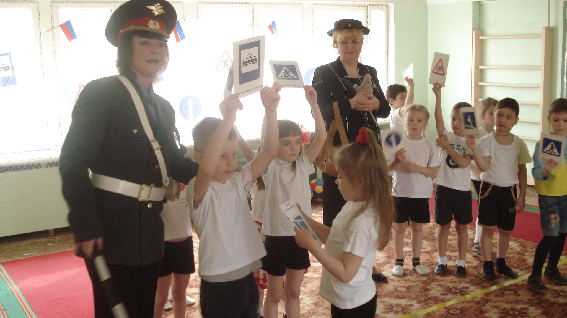Спортивное развлечение для детей дошкольного возраста.
Подготовила и провела Дробышевская Любовь Юрьевна.

Зал украшен дорожными знаками, стоят два светофора-стойки.
Ведущая: Нас солнца луч смешит и дразнит,
Нам нынче весело с утра,
Нам дети дарят звонкий праздник,
И главный гость на нем игра!
Но как в играх надо знать правила поведения,
Так и на дорогах выполнять должны
Все правила дорожного движения!
Движеньем полон город,
Бегут машины в ряд,
Цветные светофоры и день, и ночь горят!
Звучит веселая музыка, выезжает на самокате Незнайка (ребенок подготовительной группы), катается под музыку между дорожных знаков.
Незнайка: Я Незнайка – очень смелый,
Мне до правил нету дела.
Едут все машины в ряд,
Я меж них кататься рад.

По проезжей еду части,
Не боюсь я ничего!
Скажете мне, что опасно!
Не поверю ни за что!
Ведущая: Ребята, как вы думаете, может этот озорник попасть под грузовик?
Ответы детей.
Ведущая (Незнайке): Знать правила движения должны все взрослые и дети. Нельзя кататься по дороге, там, где автомобили. Это очень опасно! Оставайся, Незнайка, с нами, мы научим тебя правилам.
Незнайка уходит в зрительный зал.
Ведущая: А для вас, детвора, игра
Для воспитания внимания.
Приглашаются дети средней группы на игру «Автомобили». Детям раздаются обручи-рули. Если воспитатель показывает зеленый сигнал (карточку) – можно ехать – «автомобили» передвигаются по залу. На красный сигнал (карточку) – нужно остановиться, движение запрещено.
После игры дети садятся на свои стульчики. Звучит грустная музыка. Появляется девочка Таня (ребенок подготовительной группы), она плачет.
Таня: Мой веселый звонкий мяч,
Ты куда пустился вскачь?
Красный, желтый, голубой,
Не угнаться за тобой!
Я тебя ладонью хлопала.
Ты скакал и громко топал.
Ты пятнадцать раз подряд
Прыгал в угол и назад.

А потом ты покатился
И назад не воротился,
Покатился в огород,
Докатился до ворот,
Подкатился под ворота,
Добежал до поворота,
Там попал под колесо,
Хлопнул, лопнул – вот и все! С. Маршак
Ведущая: Наша Таня громко плачет,
Уронила на дорогу мячик,
Тише, Танечка, не плачь.
Мы спасем Танюшин мяч.
Дети, как взять мячик, который укатился на дорогу? Ответы детей.
Надо посмотреть налево,
Надо посмотреть направо,
Все машины переждать –
И тогда бери свой мяч!
Ведущая отдает мяч Тане.
Ведущая: Оставайся с нами, Танюша, мы поможем тебе выучить правила дорожного движения.
Таня уходит в зрительный зал.
Ведущая: Главный на дороге –
Хозяин светофор.
Запомнить все сигналы
Поможет нам игра.
Игра «Сигналы светофора». Играют все дети со своих мест. Ведущая вразнобой показывает сигналы светофора: зеленый цвет – все топают ногами, желтый цвет – хлопают в ладоши, на красный цвет – не делают ничего. Звучит музыка, в зале появляется старуха Шапокляк (взрослый).
Шапокляк: Куда же это я попала?
От грузовика бежала.
Я вышла на дорогу
Лариску прогулять.
Вдруг из-за поворота –
Машина – тонн на пять.
Гудит она, сигналит.
Я бросилась в кусты,
Так быстро побежала,
Что сбилась я с пути!
Ведущая: Здравствуй, Шапокляк, ты в детский сад попала на праздник о правилах дорожного движения.
Шапокляк: Праздник о правилах дорожного движения? Глупости, таких правил не существует! Я – Шапокляк – хожу там, где хочу и делаю все, что хочу на проезжей части, и дальше буду так делать!
Ведущая: Вот поэтому тебя грузовик на дороге чуть не сбил, и пришлось тебе в кусты от него бежать. А наши дети все правила дорожного движения знают и соблюдают. Сейчас мы их для тебя повторим, а ты послушай.
Проводится игра «Можно-нельзя». Ведущая задает вопросы, на которые все дети с места из зала отвечают «можно» или «нельзя».
1) Переходить улицу на красный свет…(нельзя).
2) Выбегать на проезжую часть …(нельзя).
3) Играть на дрогах… (нельзя).
4) Переходить улицу по пешеходному переходу…(можно).
5) Перебегать дорогу перед близко идущим транспортом…(нельзя).
6) Переходить улицу на зеленый свет светофора…(можно).
Шапокляк: Ой, наговорили! Надо все это запомнить, ребята? Запомню, а то можно и под машину попасть, не зная правил!
Ведущая: Правила ты запомнишь, а знаешь, Шапокляк, кто самый главный на дороге?
Шапокляк: Я! Я!
Ведущая: Нет. Дети знают, а ты отгадай загадку. Если не справишься, дети тебе помогут.
Я глазищами моргаю
Неустанно день и ночь,
И машинам помогаю,
И тебе хочу помочь. (Светофор).
Шапокляк не знает, а дети отвечают с места.
Шапокляк: Что за светофор? Моргалка что ли такая? А, это крокодил Гена. Он когда на дорогу выползает, машины сразу встают, а уж если он подмигивать начнет, тогда все убегают.
Ведущая: Дети, мы с вами уже сигналы светофора выучили, поможем Шапокляк? А то она совсем неграмотная.
Проводится игра «Собери светофор». Из зрительного зала приглашаются дети средней и старшей групп по 4 человека. На полу раскладываются цветные круги, среди которых 4 набора кругов для светофора. По сигналу дети отыскивают среди разноцветных кругов, круги, нужные для светофора. Кто быстрее соберет свой светофор. Игра проводится несколько раз с новыми детьми. Вместе с детьми первый раз играет Шапокляк, все путает.
Шапокляк (обижается): Ишь, какие грамотные! Я вам сейчас такие загадки загадаю – никогда не отгадаете!
В два ряда дома стоят
10, 20, 100 подряд,
И квадратными глазами
Друг на друга все глядят. (Улица).

Что за странный этот дом?
Ребятишек много в нем.
Носит обувь из резины
И питается бензином. (Автобус).

Удивительный вагон!
Посудите сами:
Рельсы в воздухе,
А он держит их усами. (Троллейбус).
Ведущая: Отгадали мы загадки, Шапокляк. По улице ездят автобусы и троллейбусы. Сейчас мы поиграем в игру «Кто быстрей до светофора?»
Приглашаются дети старшей группы. Они делятся на две команды «Автобус» и «Троллейбус». Ребенку дается в руки обруч-руль. Нужно добежать до светофора-стойки, вернуться в свою команду, передать руль следующему игроку. Эстафета продолжается, пока все участники не пробегут до светофора-стойки и вернутся обратно. Шапокляк играет вместе с детьми, все путает.
Ведущая: Быстрые у нас дети, ловкие. И тебя, Шапокляк, научили, как себя в игре нужно вести.
Шапокляк: Я устала! Отдохнуть хочу, дети каждый день на физкультурных занятиях тренируются. Теперь я тоже буду спортом заниматься. А то ничего не умею и не знаю даже правил дорожного движения. Позор просто!
Ведущая: Вот тебе еще наука, видела, на улице знаки развешаны?
Шапокляк: Видела какие-то картинки.
Ведущая: Это не картинки, а знаки для автомобилей и пешеходов. Сейчас дети прочитают стихи, и ты все поймешь.
Приглашаются дети с большими знаками в руках: «предупреждающий знак», «запрещающий знак», «предписывающий знак», «указательный знак».
1 ребенок: Треугольник в красном обрамлении
Нас всегда с тобой предупредит.
За рулем поможет не везенье –
Нужно знать, что знак нам говорит.

Вот дымит на знаке тепловозик.
Оглянись шофер по сторонам:
Переезд здесь. Может близко поезд.
Главное отсутствует шлагбаум.
2 ребенок: Вот сигналы круглые, как солнце,
Окаймляет красный ободок,
В середине белое оконце.
Каждый знак – водителю урок.

Эти знаки что-то запрещают.
Красным светофор горит.
Линия фигуру закрывает,
Это значит, что проход закрыт.
3 ребенок: Предписывают знаки, что нам делать,
Где можно ехать и куда идти.
Круг голубой, а ободочек белый,
Пожалуйста, вниманье обрати.

На этом изображена машина,
Вернее легковой автомобиль.
Здесь легковым движенье разрешили.
Водители, счастливого пути!
4 ребенок: Указательные знаки
Информацию дают.
Вот на голубых квадратах
Люди вверх и вниз идут.

Это значит, под землею
Есть подземный переход.
Он избавит нас с тобою
От машин и от дорог. Л. Самашова
Ведущая: А теперь поиграем в игру, посмотрим, как ты, Шапокляк, Незнайка и Танюша запомнили знаки, и ребята вместе с вами повторят.
Приглашаются дети подготовительной группы на игру «Дорожные знаки». Вместе с детьми играют Незнайка, девочка Таня и Шапокляк. Дети по одному подбегают к столу и выбирают знак, нужный пешеходу. Когда вернутся все игроки, поднимают знаки вверх. Ведущая объясняет Шапокляк для чего нужен, какой знак.
Шапокляк: Ну и дети! Ну и умные! Все, меняю образ жизни. Учу все правила дорожного движения и бегу в спортивный зал спортом заниматься.
Ведущая: Поняла, Шапокляк, свои ошибки? А мы с ребятами повторили, что главный на дороге светофор, что есть правила дорожного движения, которые надо выполнять, иначе случится беда. Вспомнили виды транспорта, поиграли. А сейчас, Шапокляк, не хочешь с нами потанцевать?
Шапокляк: Обожаю танцы!
Дети приглашаются на заключительный танец по показу Ведущего. Шапокляк прощается и уходит. Дети расходятся в группы.
Развлечение для детей среднего и старшего дошкольного возраста:
«Правила дорожные детям знать положено!»

Программное содержание: совершенствовать умение детей в беге, ориентировке в пространстве; воспитывать волевые качества, ловкость, внимание, умение прийти другу на помощь, доброжелательному отношению друг к другу, побуждать детей к активному участию в мероприятии.
Формировать познавательную активность детей, закреплять полученные ранее знания о правилах поведения на дороге, в общественных местах.

Оборудование: светофоры-стойки 2 шт., обручи по количеству детей, разноцветные круги 4 комплекта, каточки красного, желтого, зеленого цвета по 1 шт., дорожные знаки напольные 7 шт., дорожные знаки-карточки 20 шт., самокат, мяч.

Музыкальное сопровождение: М. Зив, Э. Успенский «Песня Шапокляк», Д. Шостакович «Галоп», Ф. Шуберт «Медленная мелодия».

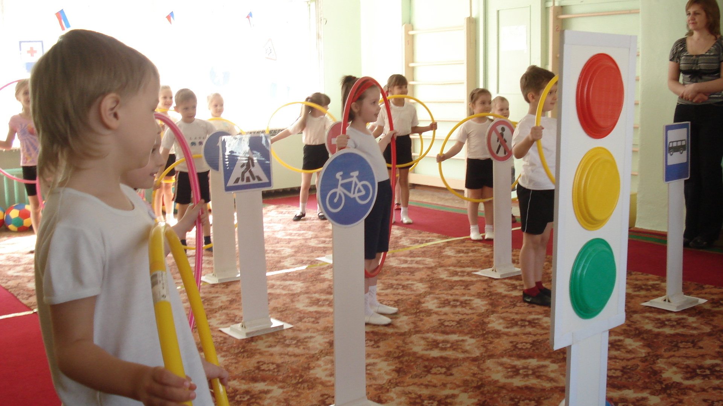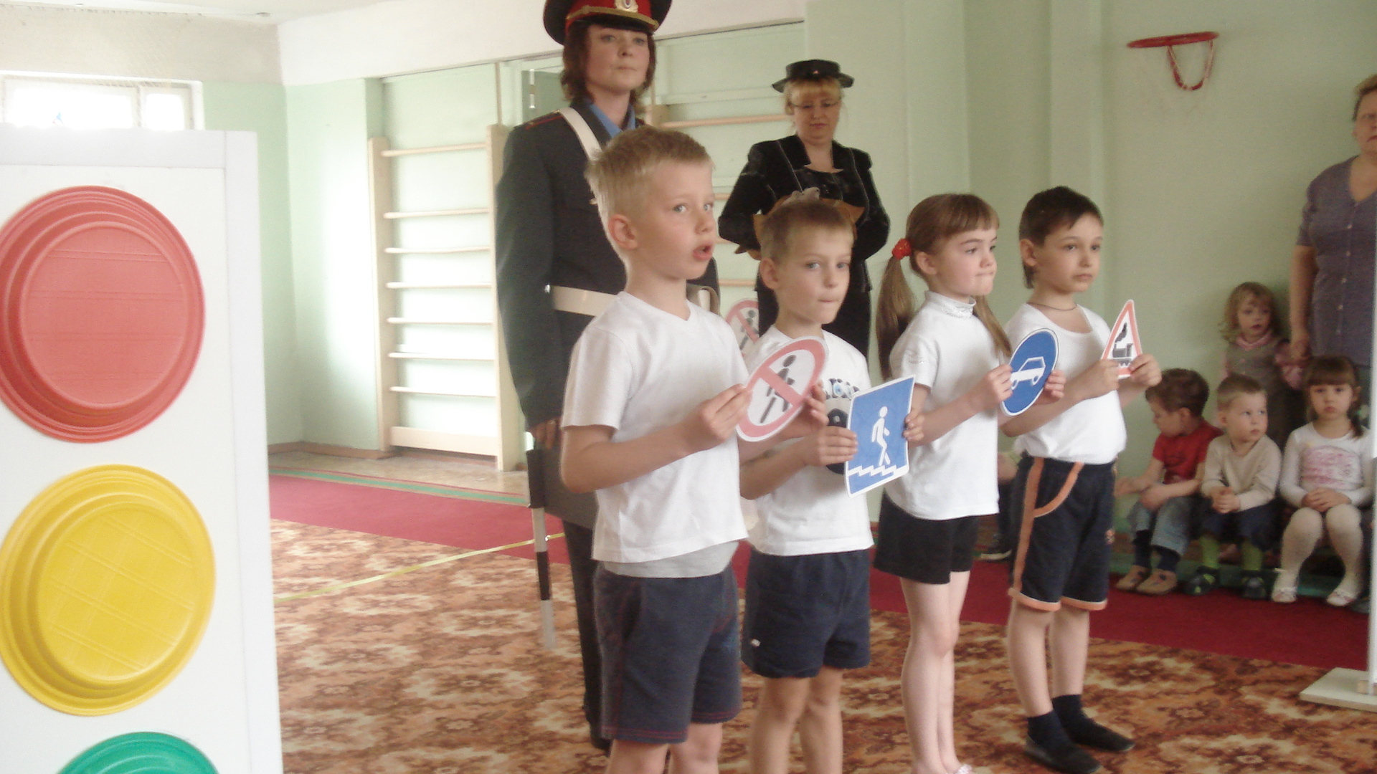

Незнайка: Я Незнайка – очень смелый,
Мне до правил нету дела.
Едут все машины в ряд,
Я меж них кататься рад.

По проезжей еду части,
Не боюсь я ничего!
Скажете мне, что опасно!
Не поверю ни за что!

Таня: Мой веселый звонкий мяч,
Ты куда пустился вскачь?
Красный, желтый, голубой,
Не угнаться за тобой!
Я тебя ладонью хлопала.
Ты скакал и громко топал.
Ты пятнадцать раз подряд
Прыгал в угол и назад.

А потом ты покатился
И назад не воротился,
Покатился в огород,
Докатился до ворот,
Подкатился под ворота,
Добежал до поворота,
Там попал под колесо,
Хлопнул, лопнул – вот и все!

1 ребенок: Треугольник в красном обрамлении
Нас всегда с тобой предупредит.
За рулем поможет не везенье –
Нужно знать, что знак нам говорит.

Вот дымит на знаке тепловозик.
Оглянись шофер по сторонам:
Переезд здесь. Может близко поезд.
Главное отсутствует шлагбаум.

2 ребенок: Вот сигналы круглые, как солнце,
Окаймляет красный ободок,
В середине белое оконце.
Каждый знак – водителю урок.

Эти знаки что-то запрещают.
Красным светофор горит.
Линия фигуру закрывает,
Это значит, что проход закрыт.

3 ребенок: Предписывают знаки, что нам делать,
Где можно ехать и куда идти.
Круг голубой, а ободочек белый,
Пожалуйста, вниманье обрати.

На этом изображена машина,
Вернее легковой автомобиль.
Здесь легковым движенье разрешили.
Водители, счастливого пути!

4 ребенок: Указательные знаки
Информацию дают.
Вот на голубых квадратах
Люди вверх и вниз идут.

Это значит, под землею
Есть подземный переход.
Он избавит нас с тобою
От машин и от дорог.

